**实验一**

**姓名： 金正达 学号： 220110515**

**学院： 计算机科学与技术学院 专业： 计算机类**

1. **简要描述程序错误，给出正确代码和运行结果截图（15分）**
2. **scanf()函数未对输入变量使用取地址运算符&；**
3. **double型变量c的赋值表达式右边为整数运算；**
4. **输出中%2f仅能使输出值为2位宽，不能输出两位小数。**

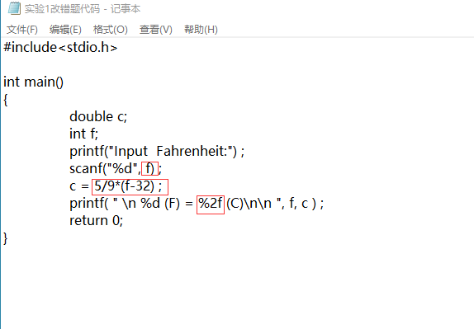

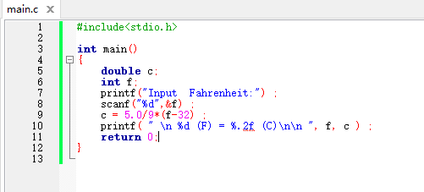

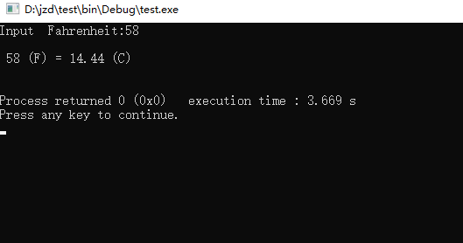

1. **编写程序实现**
2. **运行截图（35分）**

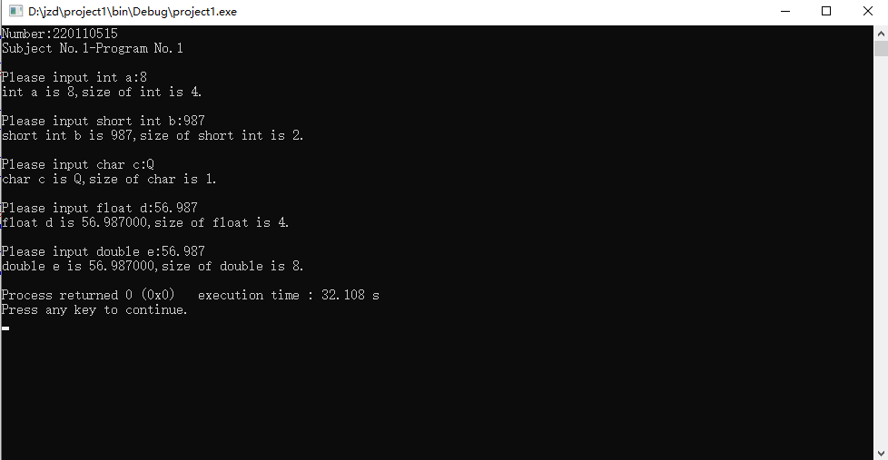

1. **运行截图（35分）**

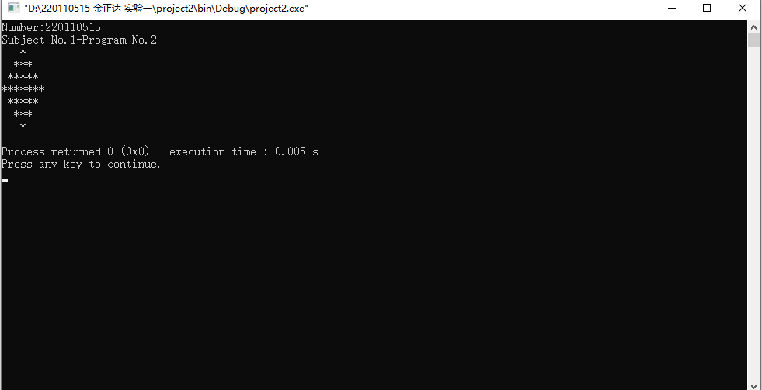

1. **思考题（每题5分）**
2. **float类型的变量，为何用户输入与输出不一致？**

**浮点数是一个近似值，float类型变量在输出时被转换为double类型，提升了精确度。**

1. **项目名称和保存路径如果出现中文和空格，会怎样？**

**无法使用codeblocks调试工具。**

1. **去掉#include，会怎样？**

**编译器无法执行编译预处理命令，程序无法使用头文件，编译器报错。**